МИНИСТЕРСТВО НАУКИ И ВЫСШЕГО ОБРАЗОВАНИЯ
РОССИЙСКОЙ ФЕДЕРАЦИИ
ФГАОУ ВО «СЕВЕРО-КАВКАЗСКИЙ ФЕДЕРАЛЬНЫЙ УНИВЕРСИТЕТ»
ИНСТИТУТ ПЕРСПЕКТИВНОЙ ИНЖЕНЕРИИ
МЕЖИНСТИТУТСКАЯ БАЗОВАЯ КАФЕДРА

КУРСОВОЙ ПРОЕКТ
по дисциплине
«Программная инженерия»
на тему:
«Разработка мобильного приложения для информационной системы автосалона»

Выполнил:
Дондаев Абу Умар-Пашаевич
студент 3 курса
группы ___ПИЖ-б-о-23-1(1)______
направления подготовки 09.03.04 «Программная инженерия»
направленность (профиль) «Разработка и сопровождение программного обеспечения»
очной формы обучения
________________________
(подпись)
Руководитель проекта:
Свистунов И.В., доцент межинститутской базовой кафедры

Работа допущена к защите _______________________ ______________
(подпись руководителя) (дата)
Работа выполнена и
защищена с оценкой ____________________ Дата защиты

Члены комиссии:
зав. межинститутской
базовой кафедрой Е. Н. Новикова
(подпись)
доцент МИБК И.В. Свистунов
(подпись)
доцент МИБК З.М. Альбекова
(подпись)
Ставрополь, 2026 г.

Содержание
ВВЕДЕНИЕ 5
Актуальность 5
Цель и задачи 5
Объект и предмет исследования 6
1. АНАЛИТИЧЕСКАЯ ЧАСТЬ 7
1.1. Описание предметной области 7
1.2. Анализ бизнес-процессов (IDEF0) 8
1.3. SWOT-анализ текущего состояния 9
1.4. Анализ аналогов и конкурентов 10
1.5. Обоснование необходимости разработки 11
1.6. Экономическое обоснование (ROI) 12
2. ПРОЕКТНАЯ ЧАСТЬ 14
2.1. Модель требований к ПО 14
2.1.1. Use Case диаграмма 15
2.1.2. Спецификация прецедентов 17
2.1.3. Глоссарий терминов 19
2.2. Модель предметной области 20
2.2.1. Domain Model (диаграмма классов) 20
2.2.2. Описание сущностей и атрибутов 21
2.2.3. Бизнес-правила 24
2.3. Архитектурное проектирование 24
2.3.1. Выбор архитектурного стиля 24
2.3.2. Диаграмма пакетов (PCMEF) 25
2.3.3. Описание слоёв и их ответственности 26
2.3.4. Архитектурные решения (ADR) 27
2.4. Проектирование базы данных 28
2.4.1. ER-диаграмма 28
2.4.2. Физическая модель данных 28
2.4.3. DDL-скрипты 29
2.5. Детальное проектирование 30
2.5.1. Диаграммы последовательности 30
2.5.2. Диаграммы классов проектирования 33
2.5.3. Применение паттернов проектирования 33
3. РЕАЛИЗАЦИОННАЯ ЧАСТЬ 35
3.1. Реализация бизнес-логики 35
3.1.1. Структура проекта 35
3.1.2. Классы-сущности 36
3.1.3. Слой доступа к данным 37
3.1.4. Слой управления 38
3.2. Рефакторинг и оптимизация 39
3.2.1. Статический анализ кода 39
3.2.2. Применение паттернов при рефакторинге 40
3.2.3. Оптимизация запросов 40
3.3. Пользовательский интерфейс 41
3.3.1. Архитектура UI 41
3.4. Безопасность и транзакции 42
3.4.1. Аутентификация и авторизация 42
3.4.2. Управление транзакциями 43
3.4.3. Защита от атак 44
3.5. REST API 45
3.5.1. Спецификация OpenAPI 45
3.5.2. Реализация контроллеров 45
3.5.3. Тестирование API 46
4. ТЕСТИРОВАНИЕ И ОБЕСПЕЧЕНИЕ КАЧЕСТВА 47
4.1. Модульное тестирование 47
4.2. Интеграционное тестирование 48
4.3. Системное тестирование 49
4.4. Нагрузочное тестирование 50
4.5. Результаты тестирования 50
5. РАЗВЁРТЫВАНИЕ И ЭКСПЛУАТАЦИЯ 52
5.1. Контейнеризация (Docker) 52
5.2. Инструкция по установке 52
5.3. Инструкция по настройке 53
5.4. Требования к окружению 54
6. УПРАВЛЕНИЕ ПРОЕКТОМ 55
6.1. WBS (иерархическая структура работ) 55
6.2. Диаграмма Ганта 56
6.3. Оценка трудозатрат (COCOMO) 56
6.4. Управление рисками 57
ЗАКЛЮЧЕНИЕ 59
Выводы 59
Результаты 59
Перспективы развития 60
СПИСОК ИСПОЛЬЗОВАННЫХ ИСТОЧНИКОВ 61
ПРИЛОЖЕНИЯ 63
Приложение А. Листинги кода 63
Приложение Б. Скриншоты интерфейсов 63

ВВЕДЕНИЕ

Актуальность
В современных условиях автомобильного рынка автосалоны ежедневно сталкиваются с необходимостью эффективного взаимодействия с клиентами. Традиционные подходы — визиты в салон, звонки и использование мессенджеров — приводят к значительным временным затратам как для клиентов, так и для менеджеров.
Во-первых, потенциальные покупатели не имеют удобного единого инструмента для ознакомления с актуальным каталогом автомобилей, сравнения комплектаций, расчёта стоимости в рассрочку и записи на тест-драйв в удобное время. Информация часто разбросана по разным источникам, что снижает конверсию в продажи.
Во-вторых, менеджеры автосалона тратят много времени на рутинные операции: обработку заявок, ведение клиентской базы, отслеживание статуса сделок и подготовку отчётов. Отсутствие мобильного доступа к системе в реальном времени снижает оперативность работы.
Разработка специализированного мобильного приложения для информационной системы автосалона актуальна как ответ на эти проблемы. Приложение обеспечивает централизованный доступ к каталогу автомобилей, удобные инструменты покупки и записи на тест-драйв, личный кабинет клиента, а также инструменты для менеджеров и администраторов.

Цель и задачи
Целью курсового проекта является разработка программного комплекса — мобильного приложения для информационной системы автосалона, обеспечивающего автоматизацию процессов продажи автомобилей, взаимодействия с клиентами и внутреннего управления автосалоном.
Для достижения поставленной цели необходимо решить следующие задачи:
- Провести анализ предметной области, существующих аналогов и обосновать необходимость разработки.
- Сформировать модель требований: прецеденты использования, доменную модель, глоссарий терминов.
- Спроектировать архитектуру системы по паттерну PCMEF с разделением на слои Presentation, Control, Mediator, Entity, Foundation.
- Спроектировать логическую и физическую модель данных в СУБД PostgreSQL.
- Реализовать серверную часть на Spring Boot с REST API, JWT-аутентификацией и ролевой моделью.
- Реализовать нативное мобильное приложение на Kotlin + Jetpack Compose, использующее единый REST API.
- Обеспечить функциональность каталога автомобилей, оформления покупки, записи на тест-драйв и избранного.
- Провести тестирование с достаточным покрытием.
- Подготовить Docker Compose окружение для воспроизводимого развёртывания.
- Оформить комплект проектной документации в соответствии с методическими указаниями.

Объект и предмет исследования
Объектом исследования является процесс управления продажами автомобилей, взаимодействия с клиентами и внутреннего администрирования в автосалоне.
Предметом исследования являются методы и средства программной инженерии для проектирования, разработки и развёртывания клиент-серверной информационной системы с нативным Android-приложением, единым REST API и реляционной базой данных.

1. АНАЛИТИЧЕСКАЯ ЧАСТЬ

1.1. Описание предметной области
Предметная область проекта — деятельность автосалона по розничной продаже автомобилей и сопутствующему обслуживанию клиентов через цифровой канал. Современный автосалон одновременно решает несколько задач: ведёт актуальный каталог автомобилей с характеристиками и фотографиями, консультирует клиентов, организует пробные поездки (тест-драйвы), оформляет покупку (в том числе в рассрочку) и сопровождает сделку до её завершения. Параллельно сотрудники салона обрабатывают входящие заявки, отслеживают статусы заказов и анализируют показатели продаж.
Традиционно эти процессы разрознены: информация об автомобилях публикуется на разных площадках, запись на тест-драйв и оформление покупки выполняются по телефону или при личном визите, а учёт заявок ведётся вручную. Это увеличивает время обслуживания, снижает конверсию обращений в продажи и затрудняет работу менеджеров. Информационная система «Автосалон» объединяет перечисленные процессы в едином мобильном приложении с серверной частью и ролевым разграничением доступа.
Таблица 1.1.1. Роли
Участник | Роль в системе | Ключевые действия
Клиент | Client  Конечный пользователь продукта | Подбор авто, избранное, отзывы, запись на тест-драйв, покупка и оплата
Менеджер | Manager  Менеджер автосалона | Обработка заявок и заказов, подтверждение/отмена, просмотр аналитики
Администратор | Admin  Администратор системы автосалона | CRUD каталога, управление пользователями, аналитика, список проданных авто
Основные сущности предметной области: марка (Brand), автомобиль (Vehicle), заказ (Order), рассрочка (InstallmentPlan), запись на тест-драйв (TestDrive), платёж (Payment), отзыв (Review), избранное (Favorite), уведомление (Notification) и пользователь (User).

1.2. Анализ бизнес-процессов (IDEF0)
Для формализации бизнес-процессов предметной области применена методология IDEF0. Построена контекстная диаграмма уровня A-0 и декомпозиция на подфункции A1–A6.
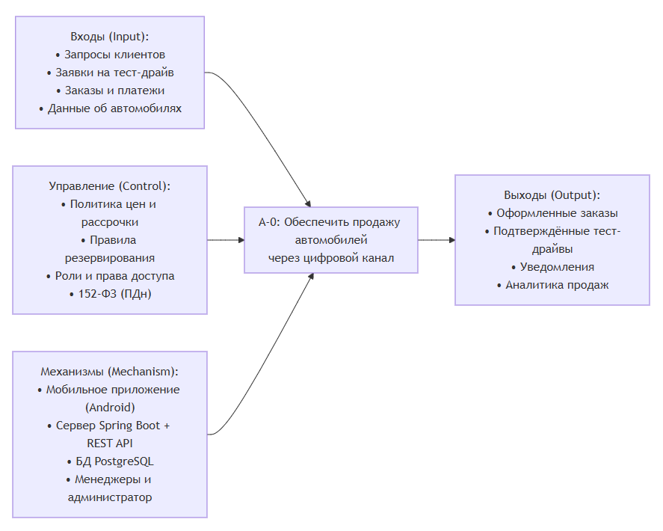
Рисунок 1.2.1. Диаграмма IDEF0, уровень А0
Дальнейшая декопмозиция представлена на рисунке 1.2.2:
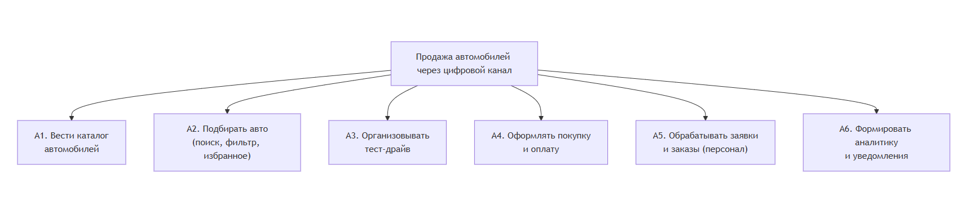
Рисунок 1.2.2. Декомпозиция А0
Между функциями существуют зависимости: A1 (наполнение каталога) предшествует A2 (подбору), A2 — A3 и A4 (тест-драйв и покупка возможны для конкретного автомобиля), A4 порождает работу A5 (обработку заявок персоналом), а A6 является сквозной, обеспечивая уведомления и аналитику на всех этапах. Функция управления учётными записями и доступом (аутентификация, JWT, роли) сквозная для всех остальных.

1.3. SWOT-анализ текущего состояния
Для оценки сильных и слабых сторон разрабатываемого решения, а также внешних возможностей и угроз проведён SWOT-анализ.
Strengths (сильные стороны):
- Строгая слоистая архитектура PCMEF, тестируемость
- Нативный Android-клиент (быстрый UX, доступ к API устройства)
- Готовый REST API с OpenAPI и JWT-безопасностью
- Офлайн-кэш каталога
- Расширяемая доменная модель
Weaknesses (слабые стороны):
- Один разработчик, ограниченные сроки (1 семестр)
- Имитация платежей вместо реального эквайринга
- Только Android (нет iOS)
- Нет интеграции с учётными системами салона (1С/CRM)
Opportunities (возможности):
- Рост спроса на онлайн-покупку авто
- Масштабирование на сеть салонов (мультидилерство)
- Подключение реального эквайринга и доставки
- Публикация в Google Play, push-уведомления (FCM)
Threats (угрозы):
- Высокая конкуренция агрегаторов (Авто.ру, Дром)
- Требования к защите персональных данных (152-ФЗ)
- Изменения правил банковского эквайринга
- Зависимость от стабильности сети у клиента

1.4. Анализ аналогов и конкурентов
Для обоснования разработки собственного решения проведён сравнительный анализ существующих инструментов, используемых при покупке автомобилей.
Таблица 1.4.1. Анализ конкурентов
Критерий | Авто.ру / Дром (агрегаторы) | Сайт дилера | Доска объявлений (Авито) | ИС «Автосалон»
Каталог одного салона | Размыт среди тысяч продавцов | Да | Нет (частные объявления) | Да, целевой каталог
Фильтры и поиск | Да | Ограниченно | Базовые | Да (марка, кузов, цена)
Калькулятор рассрочки | Частично (банки) | Редко | Нет | Да (аннуитет на месте)
Онлайн-запись на тест-драйв | Нет | Звонок/форма | Нет | Да (центр, дата, время)
Онлайн-оплата заказа | Нет | Редко | Нет | Да (имитация эквайринга)
Ролевая модель (клиент/менеджер/админ) | Нет | Нет | Нет | Да
Личный кабинет и статусы заказов | Ограниченно | Редко | Нет | Да
Офлайн-доступ к каталогу | Нет | Нет | Нет | Да (кэш Room)
Нативное мобильное приложение | Да | Не всегда | Да | Да (Android)
Анализ показал, что агрегаторы удобны для широкого поиска, но не дают целевого канала конкретного салона с управлением заявками; сайты дилеров редко поддерживают онлайн-запись и оплату; доски объявлений не имеют ни ролевой модели, ни сопровождения сделки. ИС «Автосалон» закрывает эту нишу: единый канал «подбор → тест-драйв → покупка → оплата» с ролевым разграничением, аналитикой и офлайн-доступом.

1.5. Обоснование необходимости разработки
Разработка ИС «Автосалон» обоснована следующими факторами:
- Отсутствие единого мобильного инструмента, объединяющего каталог, калькулятор рассрочки, онлайн-запись на тест-драйв, оформление и оплату покупки в одном приложении конкретного салона.
- Необходимость ролевого разграничения. Клиент подбирает и покупает; менеджер обрабатывает заявки и заказы; администратор ведёт каталог и пользователей. Ни один из массовых аналогов не реализует эту модель «из коробки».
- Требования учебной траектории В (мобильная разработка). Курсовой проект должен демонстрировать полный цикл программной инженерии: анализ → требования → проектирование → реализация (нативный Android + сервер + БД) → тестирование → развёртывание.
- Практическая применимость. Система разворачивается через Docker Compose и может быть использована реальным салоном; клиентское приложение собирается в APK.
- Масштабируемость архитектуры. Единый REST API позволяет в будущем добавить iOS-клиент, веб-кабинет или интеграцию с CRM без изменения серверной логики.

1.6. Экономическое обоснование (ROI)
Экономическое обоснование рассчитано для сценария внедрения системы в одном автосалоне на горизонте трёх лет. Эффект достигается за счёт возврата «потерянных» обращений (клиенты, не дозвонившиеся или не дождавшиеся ответа) и повышения конверсии цифрового канала.
Таблица 1.6.1. Исходные допущения
Параметр | Значение | Обоснование
Трудоёмкость разработки | ≈ 3 чел.-мес. | Оценка COCOMO (см. §6.3)
Ставка разработчика | 160 000 ₽ / чел.-мес. | Средняя по рынку (Junior/Middle)
Стоимость разработки | 480 000 ₽ | 3 × 160 000
Эксплуатация (хостинг, поддержка), год | 60 000 ₽ | VPS + сопровождение
Доп. продажи за счёт канала, год | 8 автомобилей | Возврат потерянных обращений
Средняя маржа с автомобиля | 80 000 ₽ | Консервативная оценка
Денежные потоки на горизонте трёх лет (выгода 8 × 80 000 = 640 000 ₽ в год):
Таблица 1.6.2. Денежные потоки
Период | Инвестиции, ₽ | Выгода, ₽ | Чистый поток, ₽ | Накопительно, ₽
Год 0 (разработка) | −480 000 | 0 | −480 000 | −480 000
Год 1 | −60 000 | 640 000 | +580 000 | +100 000
Год 2 | −60 000 | 640 000 | +580 000 | +680 000
Год 3 | −60 000 | 640 000 | +580 000 | +1 260 000
Показатели эффективности:
- Срок окупаемости (Payback): ≈ 11 месяцев — накопительный поток выходит в плюс уже в первый год эксплуатации.
- ROI за 3 года: (1 920 000 − 660 000) / 660 000 × 100 % ≈ 191 %.
- Вывод: проект окупается менее чем за год и при консервативных допущениях (всего +8 дополнительных продаж в год) приносит существенную отдачу. Даже при снижении выгоды вдвое (4 авто/год) проект остаётся прибыльным на втором году.
Расчёт носит демонстрационный характер: он показывает методику оценки экономической целесообразности, а не фактические финансовые обязательства учебного проекта.

2. ПРОЕКТНАЯ ЧАСТЬ

2.1. Модель требований к ПО
Модель требований сформирована на основе технического задания и включает функциональные требования (по подсистемам) и нефункциональные требования.
Таблица 2.1.1. Функциональные требования
Подсистема | Функции
Аутентификация | Регистрация, вход (JWT), роли CLIENT/MANAGER/ADMIN
Каталог | Просмотр, поиск, фильтрация (марка/кузов/цена), пагинация, офлайн-кэш
Карточка авто | Характеристики, фотогалерея, отзывы, средний рейтинг
Тест-драйв | Запись, проверка слота, обработка персоналом
Покупка | Полная оплата / рассрочка (калькулятор), резервирование
Оплата | Имитация эквайринга: создание → подтверждение, идемпотентность
Заявки/заказы | Статусная модель, фильтр по статусу, отмена
Уведомления | События клиенту и персоналу, счётчик непрочитанных
Избранное, отзывы | Управление избранным, отзывы (оценка 1–5)
Аналитика | Панель: наличие, продажи, выручка, заявки
Администрирование | CRUD каталога, управление пользователями, проданные авто
Профиль/настройки | Редактирование профиля, тема, поддержка, соглашение

Таблица 2.1.2. Нефункциональные требования
ID | Требование | Реализация
НФТ-01 | Архитектура PCMEF | Слои P/C/M/E/F; зависимости сверху вниз, без циклов
НФТ-02 | СУБД PostgreSQL, 3НФ | PostgreSQL 16 в контейнере; PK/FK/UNIQUE/CHECK, индексы
НФТ-03 | Контейнеризация | Docker Compose: 2 сервиса (PostgreSQL + backend)
НФТ-04 | Безопасность | JWT, RBAC, BCrypt, маска карты (PCI), защита ПДн (152-ФЗ)
НФТ-05 | Покрытие тестами > 40 % | JUnit 5 + Mockito; JaCoCo (фактически 46,5 % по строкам)
НФТ-06 | Документированный REST API | springdoc-openapi, Swagger UI
НФТ-07 | Надёжность и транзакции | @Transactional (атомарность оплаты/продажи); восстановление перезапуском контейнеров
НФТ-08 | Мобильный UI | Android (Compose, Material 3), ≥ 5 экранов (реализовано 18), темы, валидация

2.1.1. Use Case диаграмма
Диаграмма прецедентов описывает сценарии взаимодействия акторов с системой.
Акторы: Гость (неаутентифицированный пользователь), Клиент (CLIENT), Менеджер (MANAGER) и Администратор (ADMIN).
Менеджер и администратор наследуют права клиента в части просмотра, а специфические функции (обработка заявок, CRUD каталога, управление пользователями) разграничены ролями.

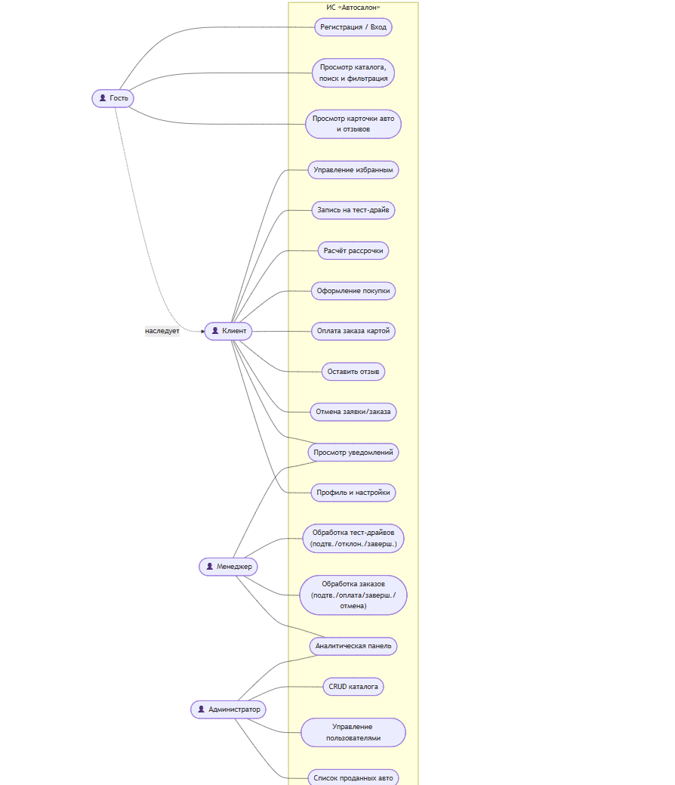
Рисунок 2.1.1.1. Use Case диаграмма
Ключевые прецеденты: регистрация и вход; просмотр, поиск и фильтрация каталога; просмотр карточки авто; добавление в избранное; оставление отзыва; запись на тест-драйв; оформление покупки (полная/рассрочка); оплата заказа; обработка заявок и заказов менеджером; ведение каталога и пользователей администратором; просмотр аналитики.

2.1.2. Спецификация прецедентов
Ниже приведены детальные спецификации трёх ключевых прецедентов, соответствующих фактически реализованным сценариям.
UC-5. Запись на тест-драйв
- Актор: Клиент. Цель: записаться на пробную поездку на выбранном автомобиле.
- Предусловия: клиент авторизован; автомобиль доступен (статус IN_STOCK).
- Постусловия: создана запись со статусом PENDING; менеджеры получили уведомление.
- Основной поток: клиент открывает карточку авто → выбирает «Записаться на тест-драйв» → система открывает форму (дилерский центр, дата, время, телефон, комментарий) → клиент заполняет поля с моментальной валидацией (дата не в прошлом, телефон по шаблону) → нажимает «Записаться» → система проверяет доступность авто и непересечение слота (интервал ≥ 1 ч) → создаёт запись PENDING, уведомляет клиента и менеджеров → показывает подтверждение.
- Исключения: авто недоступно (SOLD/RESERVED/UNAVAILABLE) → 422; слот занят → 422.
- Бизнес-правила: BR-3 (непересечение слотов), BR-5 (только доступные авто).
UC-7. Оформление покупки
- Актор: Клиент. Цель: оформить заказ на покупку (полная оплата или рассрочка).
- Предусловия: клиент авторизован; авто IN_STOCK; нет активного заказа на это авто.
- Постусловия: создан заказ PENDING; авто переведено в RESERVED; выполнен переход к оплате.
- Основной поток: клиент выбирает способ оплаты → при рассрочке вводит первоначальный взнос и срок, система рассчитывает ежемесячный платёж и переплату → подтверждает оформление → система проверяет доступность авто и отсутствие активного заказа → создаёт заказ PENDING, резервирует авто, уведомляет клиента и менеджеров → сразу открывает экран оплаты.
- Исключения: авто недоступно → 422; уже есть активный заказ → 422; взнос ≥ стоимости → 422.
- Бизнес-правила: BR-1 (одна продажа), BR-2 (один активный заказ), BR-4 (взнос < цены).
UC-8. Оплата заказа картой
- Актор: Клиент. Цель: оплатить заказ банковской картой (имитация эквайринга).
- Предусловия: заказ принадлежит клиенту и находится в статусе PENDING/CONFIRMED.
- Постусловия: платёж SUCCEEDED; заказ переведён в PAID; уведомления отправлены.
- Основной поток: система создаёт платёж PENDING (сумма считается на сервере — полная цена или первоначальный взнос) → клиент вводит реквизиты карты (форма проверяет номер по алгоритму Луна) → нажимает «Оплатить» → сервер проверяет карту, маскирует номер, имитирует ответ банка → при успехе платёж SUCCEEDED и заказ PAID в одной транзакции, уведомления, экран-чек.
- Исключения: тестовая карта-отказ (4000 0000 0000 0002) → FAILED; некорректный номер/срок → 422; заказ уже оплачен → 422; повторное подтверждение не приводит к повторному списанию (идемпотентность).
- Бизнес-правила: BR-6 (сумму считает сервер), BR-7 (идемпотентность), BR-8 (полный номер карты не хранится — PCI DSS).

2.1.3. Глоссарий терминов
Таблица 2.1.3.1. Глоссарий терминов
№ | Термин | Определение
1 | Автосалон | Организация, осуществляющая розничную продажу новых автомобилей и сопутствующие услуги (тест-драйв, рассрочка).
2 | Автомобиль | Конкретная товарная единица с уникальным VIN, характеристиками, ценой и статусом наличия.
3 | Марка (бренд) | Производитель автомобилей (BMW, Toyota и т. п.), к которому относится модель.
4 | VIN | Уникальный 17-значный идентификационный номер автомобиля.
5 | Каталог | Совокупность доступных к продаже автомобилей с возможностью поиска и фильтрации.
6 | Комплектация | Уровень оснащения автомобиля (например, «M Sport», «Prestige»).
7 | Клиент | Физическое лицо, заинтересованное в подборе и покупке автомобиля.
8 | Менеджер по продажам | Сотрудник салона, обрабатывающий заявки и заказы, сопровождающий сделку.
9 | Администратор | Сотрудник, управляющий каталогом и учётными записями пользователей.
10 | Тест-драйв | Пробная поездка на автомобиле, организуемая по предварительной записи.
11 | Дилерский центр | Физическая площадка салона, где проводится тест-драйв и выдача авто.
12 | Заказ | Оформленное намерение клиента приобрести конкретный автомобиль.
13 | Полная оплата | Способ покупки, при котором стоимость автомобиля вносится единовременно.
14 | Рассрочка | Способ покупки с первоначальным взносом и последующими ежемесячными платежами.
15 | Первоначальный взнос | Часть стоимости, вносимая клиентом при оформлении рассрочки.
16 | Аннуитетный платёж | Равный по сумме ежемесячный платёж по рассрочке.
17 | Платёж | Финансовая операция оплаты заказа (в системе — имитация банковского эквайринга).
18 | Резервирование | Перевод автомобиля в статус «забронирован» на время оформления заказа.
19 | Избранное | Персональный список автомобилей, отмеченных клиентом для быстрого доступа.
20 | Отзыв | Оценка (1–5) и комментарий клиента об автомобиле.
21 | Уведомление | Сообщение пользователю о значимом событии (подтверждение, оплата, новая заявка).
22 | Заявка | Обобщённое обращение клиента (запись на тест-драйв или заказ), требующее обработки персоналом.
23 | Воронка продаж | Последовательность статусов от интереса клиента до завершённой сделки.
24 | Лояльность | Уровень клиента (STANDARD/SILVER/GOLD/PLATINUM), отражающий историю взаимодействия.

2.2. Модель предметной области

2.2.1. Domain Model (диаграмма классов)
Концептуальная модель предметной области описывает сущности и связи без привязки к реализации. Центральная сущность — автомобиль (Vehicle), принадлежащий марке (Brand). С автомобилем связаны заказы (Order), записи на тест-драйв (TestDrive), отзывы (Review) и избранное (Favorite). Заказ детализируется планом рассрочки (InstallmentPlan, связь 1:1) и оплачивается платежом (Payment). Пользователь (User) с ролью CLIENT инициирует заказы, тест-драйвы, отзывы и избранное; пользователи с ролями MANAGER/ADMIN обрабатывают заявки.
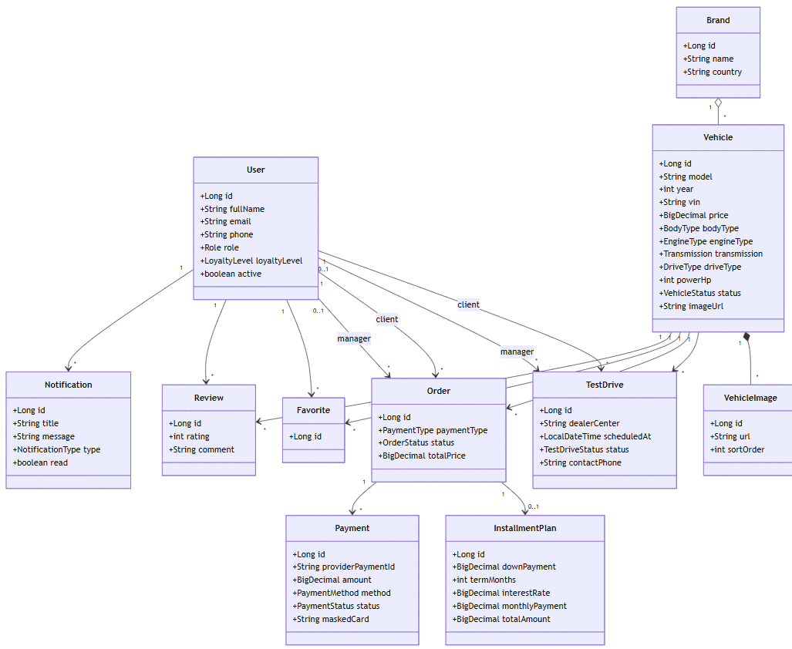
Рисунок 2.2.1.1. Domain Model

2.2.2. Описание сущностей и атрибутов
Описание сущностей и их атрибутов представлены в таблицах 2.2.2.1 – 2.2.2.4:
Таблица 2.2.2.1. Описание модели User
Атрибут | Тип | Описание
id | Long (PK) | Идентификатор
full_name | String | ФИО
email | String (UNIQUE) | Электронная почта (логин)
password_hash | String | BCrypt-хеш пароля
phone | String | Телефон
role | Role | CLIENT / MANAGER / ADMIN
loyalty_level | String | Уровень лояльности клиента
pdn_consent | boolean | Согласие на обработку ПДн (152-ФЗ)
active | boolean | Активна ли учётная запись
Таблица 2.2.2.2. Описание модели Vehicle
Атрибут | Тип | Описание
id | Long (PK) | Идентификатор
brand_id | Long (FK) | Марка
model | String | Модель
year | int (CHECK 1950..2100) | Год выпуска
vin | String (UNIQUE) | VIN-код
price | numeric (CHECK > 0) | Цена
body_type | String | Тип кузова
engine_type, transmission, drive_type | String | Двигатель, коробка, привод
color, mileage, power_hp | String/int | Цвет, пробег, мощность
status | VehicleStatus | IN_STOCK / RESERVED / SOLD / UNAVAILABLE

Таблица 2.2.2.3. Описание моделей Order (заказ) и InstallmentPlan (рассрочка)
Атрибут | Тип | Описание
id | Long (PK) | Идентификатор заказа
user_id, vehicle_id, manager_id | Long (FK) | Клиент, авто, ведущий менеджер
payment_type | PaymentType | FULL / INSTALLMENT
status | OrderStatus | PENDING / CONFIRMED / PAID / COMPLETED / CANCELLED
total_price | numeric | Итоговая сумма
(рассрочка) down_payment, term_months (3..84), interest_rate, monthly_payment, total_amount | numeric/int | Параметры плана рассрочки (1:1 к заказу)
Таблица 2.2.2.4. Краткое описание моделей TestDrive, Payment, Review, Favorite, Notification
Сущность | Ключевые атрибуты
TestDrive | id; user_id, vehicle_id, manager_id (FK); dealer_center; scheduled_at; status; contact_phone
Payment | id; order_id (FK); provider_payment_id; amount; method (CARD); status (PENDING/SUCCEEDED/FAILED); masked_card; created_at
Review | id; user_id, vehicle_id (FK); rating (CHECK 1..5); comment; UNIQUE(user_id, vehicle_id)
Favorite | id; user_id, vehicle_id (FK); UNIQUE(user_id, vehicle_id)
Notification | id; user_id (FK); title; message; type; is_read

2.2.3. Бизнес-правила
Бизнес-правила представлены в таблице 2.2.3.1.
Таблица 2.2.3.1. Бизнес-правила
№ | Правило | Реализация
BR-1 | Один автомобиль может быть продан только один раз (при продаже статус → SOLD) | OrderServiceImpl, Vehicle.markSold()
BR-2 | У клиента не более одного активного заказа на один автомобиль | OrderServiceImpl
BR-3 | Записи на тест-драйв одного авто не пересекаются по времени (интервал ≥ 1 ч) | TestDriveServiceImpl
BR-4 | Первоначальный взнос по рассрочке меньше стоимости автомобиля | InstallmentPlan / OrderServiceImpl
BR-5 | Тест-драйв и покупка возможны только для доступного авто (IN_STOCK) | OrderServiceImpl, TestDriveServiceImpl
BR-6 | Сумма платежа рассчитывается на сервере, а не приходит от клиента | PaymentServiceImpl
BR-7 | Повторное подтверждение успешного платежа не приводит к повторному списанию | PaymentServiceImpl (идемпотентность)
BR-8 | Полный номер карты не хранится — только маска (PCI DSS) | Payment / PaymentServiceImpl

2.3. Архитектурное проектирование

2.3.1. Выбор архитектурного стиля
Для системы в целом выбрана клиент-серверная архитектура с единым REST API, для серверной части — многослойный паттерн PCMEF (Presentation–Control–Mediator–Entity–Foundation), адаптированный под Spring Boot. Выбор обоснован тем, что PCMEF чётко разделяет ответственность (каждый слой решает свою задачу), исключает дублирование логики, обеспечивает тестируемость по слоям и естественно ложится на структуру Spring Boot.

2.3.2. Диаграмма пакетов (PCMEF)
В клиент-серверной модели слои PCMEF распределены между Android-клиентом (слой Presentation) и сервером (слои Control, Mediator, Entity, Foundation). Граница P↔C проходит по REST/JSON, защищённому JWT.
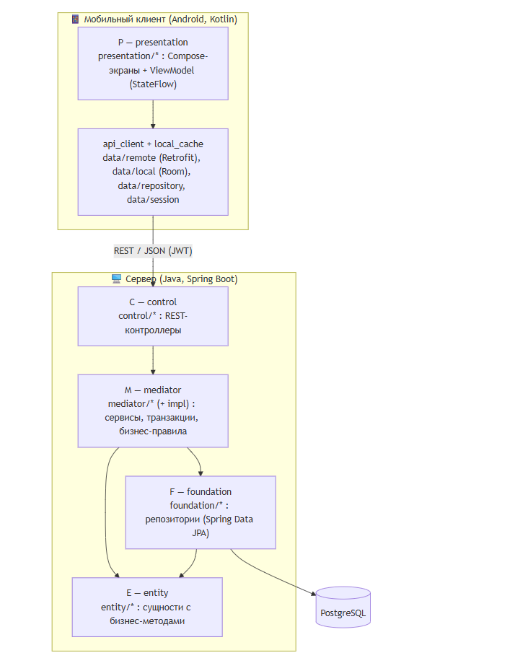
Рисунок 2.3.2.1. Диаграмма пакетов

2.3.3. Описание слоёв и их ответственности
Описание слоёв и их ответственности представлено в таблице 2.3.3.1.
Таблица 2.3.3.1. Ответственность слоёв PCMEF
Слой | Размещение / пакет | Ответственность
Presentation (P) | Android: presentation | Compose-экраны, ViewModel + StateFlow, навигация, ввод и состояния
Control (C) | ru.ncfu.autoshow.control | REST-контроллеры: приём запросов, валидация (@Valid), коды ответов
Mediator (M) | ru.ncfu.autoshow.mediator(.impl) | Бизнес-логика, транзакции (@Transactional), бизнес-правила
Entity (E) | ru.ncfu.autoshow.entity | Сущности с бизнес-методами (не анемичные): Vehicle, Order, Payment, InstallmentPlan
Foundation (F) | ru.ncfu.autoshow.foundation | Доступ к данным: репозитории Spring Data JPA
Вспомогательные пакеты: dto (контракты API), mapper (Data Mapper, Entity ↔ DTO), security (JWT, фильтр, роли), exception (глобальный обработчик), config (OpenAPI, инициализатор демо-данных). На клиенте слой данных образуют data/remote (Retrofit ApiService), data/local (Room — офлайн-кэш), data/repository (репозитории) и data/session (SessionManager, JWT в DataStore); сборка зависимостей — ручной DI-контейнер di/AppContainer.
Каждый сервер-сервис представлен интерфейсом (в mediator) и реализацией (в mediator.impl), что обеспечивает общение слоёв через интерфейсы и тестируемость (подмена зависимостей моками). Граф зависимостей ацикличен: C → M → F → E (E — листовой слой); слой control не импортирует foundation, entity не зависит от вышележащих слоёв.

2.3.4. Архитектурные решения (ADR)
Архитектурные решения (ADR) представлены в таблице 2.3.4.1.
Таблица 2.3.4.1. Архитектурные решения
ADR | Решение | Обоснование
ADR-1 | PCMEF + клиент-сервер (P на Android, C/M/E/F на сервере) | Требование траектории В; разделение ответственности и тестируемость
ADR-2 | Stateless-аутентификация по JWT | Масштабируемость, отсутствие серверной сессии, удобство для мобильного клиента
ADR-3 | PostgreSQL + Spring Data JPA (Hibernate) | Реляционные данные (3НФ), Data Mapper и Identity Map «из коробки», транзакции
ADR-4 | REST API с документацией OpenAPI (DTO + мапперы) | Стабильный документированный контракт; доменные сущности не покидают сервер
ADR-5 | Имитация платёжного шлюза вместо реального эквайринга | Невозможность реального эквайринга в учебном проекте; совместимость с будущим переходом на ЮKassa/CloudPayments
ADR-6 | Офлайн-кэш каталога на Room | Нестабильная сеть у мобильного клиента; базовый просмотр без сети
ADR-7 | Ручной DI-контейнер на клиенте (AppContainer) | Прозрачность сборки зависимостей без тяжёлого фреймворка (Hilt/Dagger)
ADR-8 | UI на Jetpack Compose (Material 3) | Декларативный реактивный UI, поддержка состояний и тем

2.4. Проектирование базы данных

2.4.1. ER-диаграмма
Логическая модель данных реализована в СУБД PostgreSQL 16 и нормализована до третьей нормальной формы. Ядро схемы образуют 10 таблиц; подсистема оплаты добавляет таблицу payments.
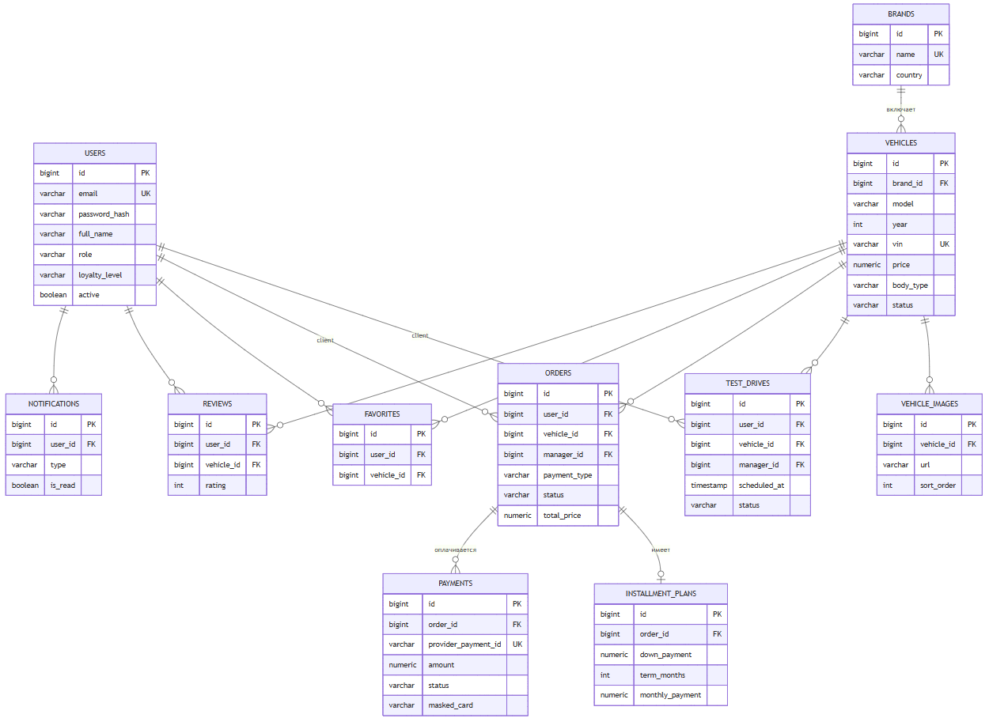
Рисунок 2.4.1.1. ER-диаграмма

2.4.2. Физическая модель данных
Целостность обеспечивается первичными и внешними ключами, ограничениями NOT NULL, UNIQUE, CHECK и индексами на часто фильтруемые поля (vehicles.status, vehicles.price, vehicles.body_type, статусы заявок, внешние ключи).
Обоснование нормализации:
- 1НФ: все атрибуты атомарны; повторяющиеся группы (изображения, отзывы) вынесены в отдельные таблицы (vehicle_images, reviews).
- 2НФ: все таблицы имеют простой первичный ключ id; неключевые атрибуты полностью зависят от ключа.
- 3НФ: транзитивные зависимости отсутствуют. Марка вынесена из vehicles в brands (нет дублирования названия/страны); параметры рассрочки вынесены в installment_plans и зависят только от order_id.

2.4.3. DDL-скрипты
Схема создаётся каноническим DDL-скриптом schema.sql. Ниже — фрагмент DDL ключевых таблиц.
CREATE TABLE brands (
id BIGINT GENERATED BY DEFAULT AS IDENTITY PRIMARY KEY,
name VARCHAR(100) NOT NULL UNIQUE,
country VARCHAR(100)
);

CREATE TABLE vehicles (
id BIGINT GENERATED BY DEFAULT AS IDENTITY PRIMARY KEY,
brand_id BIGINT NOT NULL REFERENCES brands(id),
model VARCHAR(100) NOT NULL,
year INT NOT NULL CHECK (year BETWEEN 1950 AND 2100),
vin VARCHAR(32) NOT NULL UNIQUE,
price NUMERIC(12,2) NOT NULL CHECK (price > 0),
body_type VARCHAR(32) NOT NULL,
status VARCHAR(16) NOT NULL DEFAULT 'IN_STOCK'
CHECK (status IN ('IN_STOCK','RESERVED','SOLD','UNAVAILABLE'))
);

CREATE TABLE orders (
id BIGINT GENERATED BY DEFAULT AS IDENTITY PRIMARY KEY,
user_id BIGINT NOT NULL REFERENCES users(id),
vehicle_id BIGINT NOT NULL REFERENCES vehicles(id),
manager_id BIGINT REFERENCES users(id),
payment_type VARCHAR(16) NOT NULL CHECK (payment_type IN ('FULL','INSTALLMENT')),
status VARCHAR(16) NOT NULL DEFAULT 'PENDING',
total_price NUMERIC(12,2) NOT NULL CHECK (total_price > 0)
);

CREATE INDEX idx_vehicles_status ON vehicles(status);
CREATE INDEX idx_orders_user ON orders(user_id);

2.5. Детальное проектирование

2.5.1. Диаграммы последовательности
Разработаны диаграммы последовательности для четырёх ключевых сценариев. Они показывают динамику по слоям PCMEF: клиент (P) → сеть → сервер (C → M → E/F) → БД.

Сценарий 1: Аутентификация (вход по JWT):
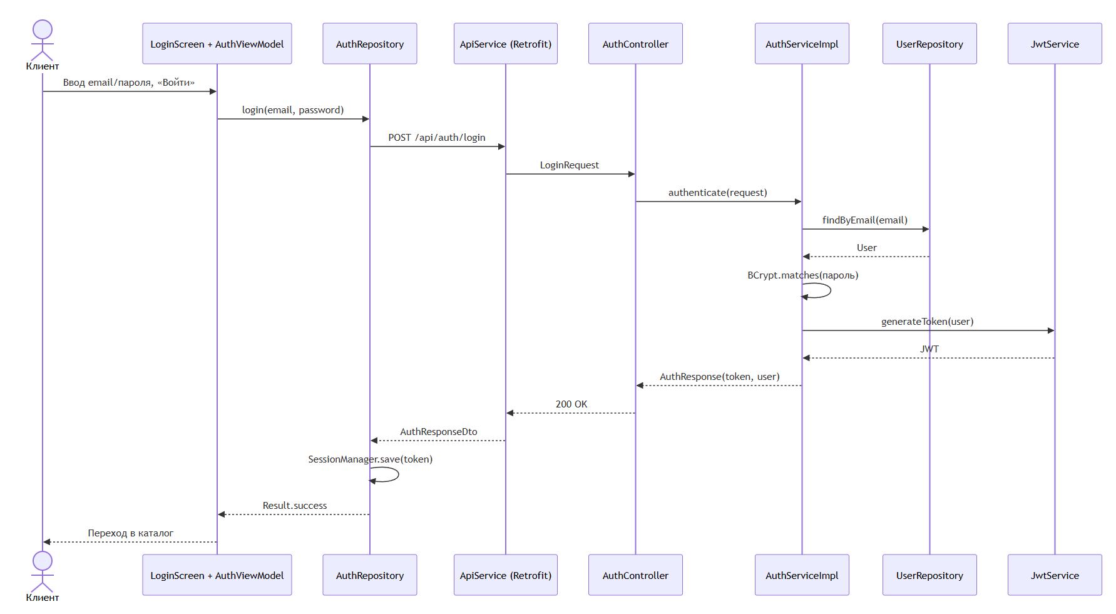
Рисунок 2.5.1.1. Диаграмма последовательности сценария 1
Сценарий 2: Оформление покупки и переход к оплате:
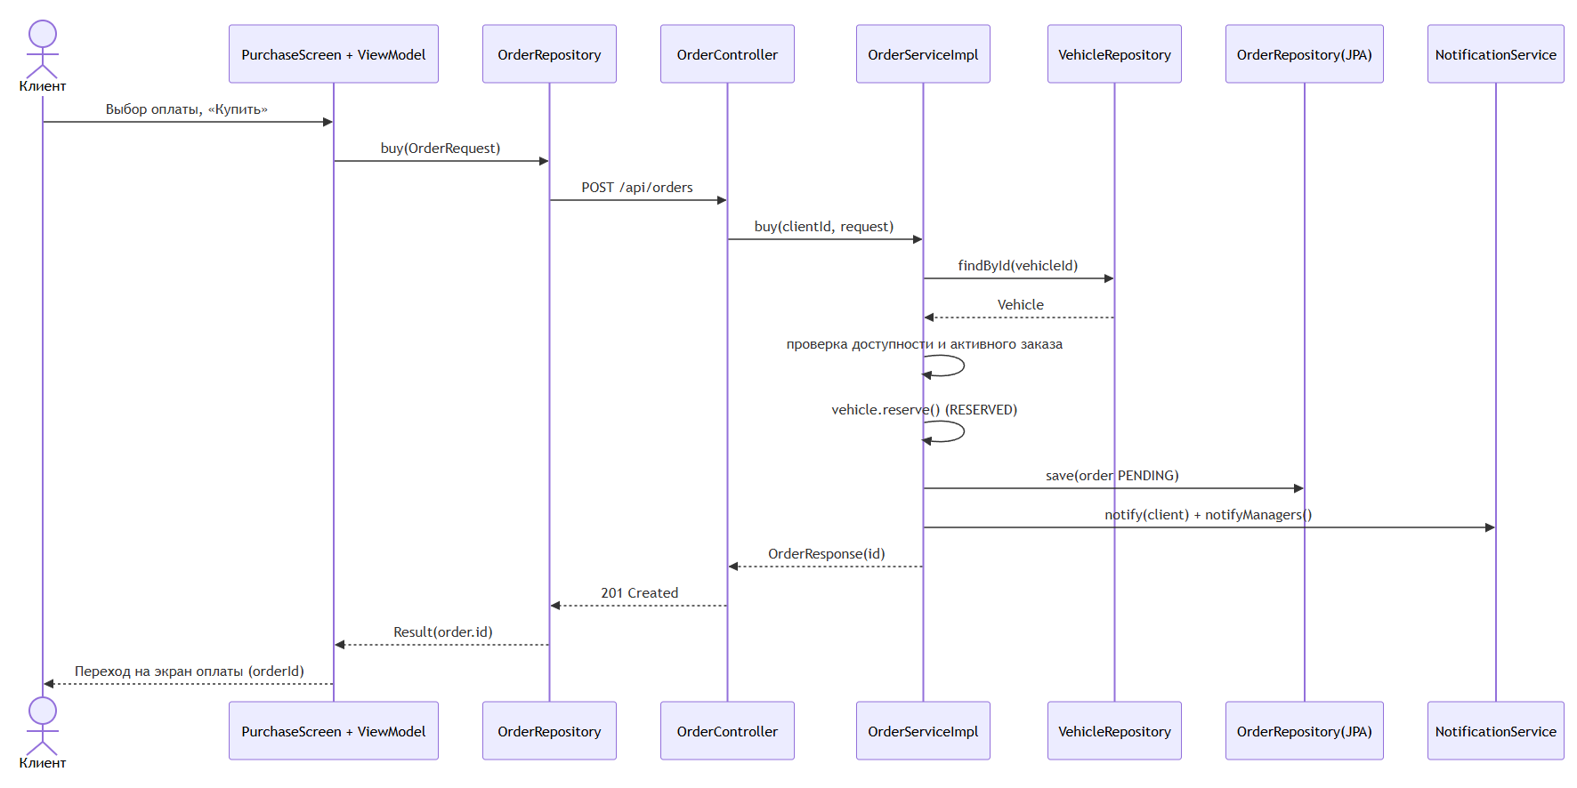
Рисунок 2.5.1.2. Диаграмма последовательности сценария 2

Сценарий 3: Оплата заказа (имитация платёжного шлюза):
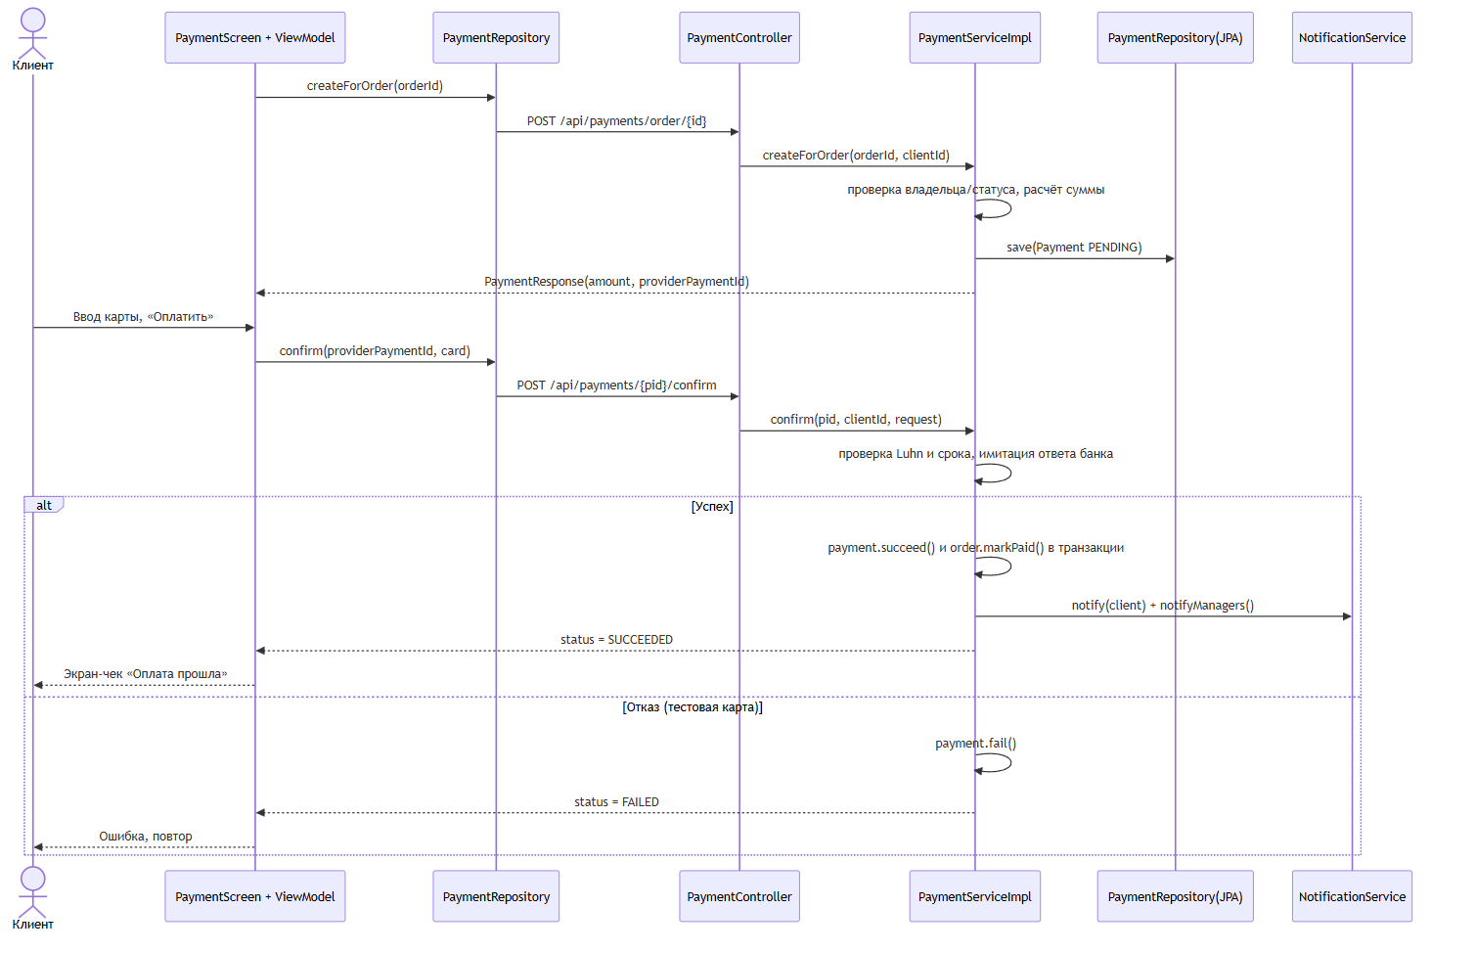
Рисунок 2.5.1.3. Диаграмма последовательности сценария 3
Сценарий 4: Запись на тест-драйв с уведомлением персонала:
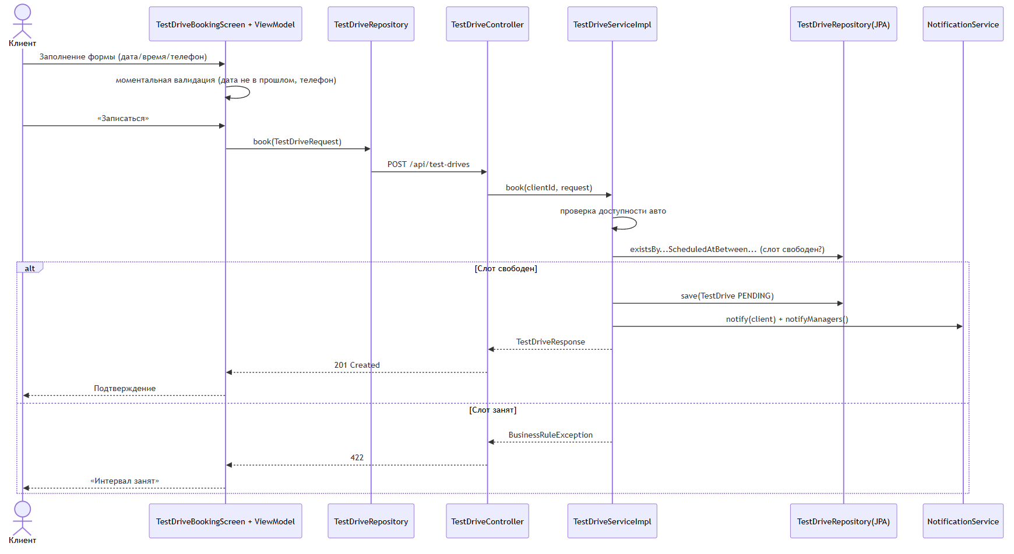
Рисунок 2.5.1.4. Диаграмма последовательности сценария 4

2.5.2. Диаграммы классов проектирования
Диаграмма классов проектирования отражает ключевые сущности с бизнес-методами (Vehicle, Order, Payment, InstallmentPlan), интерфейсы сервисов (Mediator) и репозиториев (Foundation), а также мапперы (Data Mapper). Сущности не анемичны: например, Vehicle содержит методы reserve(), markSold(), returnToStock(); Order реализует конечный автомат статусов.
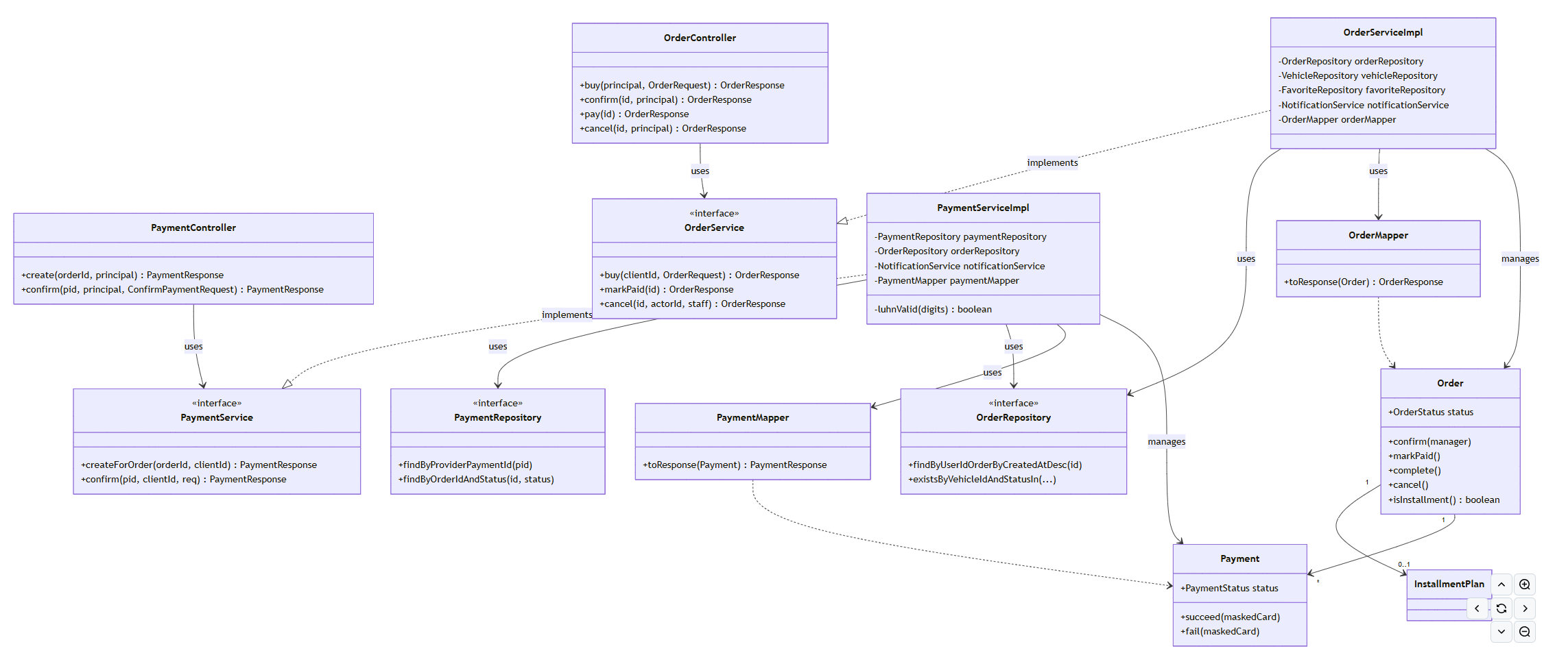
Рисунок 2.5.2.1. Диаграмма классов проектирования

2.5.3. Применение паттернов проектирования
Таблица 2.5.3.1. Применённые паттерны
Паттерн | Применение в проекте
Data Mapper (Фаулер) | Слой mapper (Entity ↔ DTO) + Spring Data JPA; доменная модель не покидает сервер
Identity Map (Фаулер) | Контекст персистентности Hibernate (кэш 1-го уровня): один объект на ряд в рамках транзакции
Lazy Load (Фаулер) | FetchType.LAZY для связей; чтение в @Transactional(readOnly=true)
Unit of Work (Фаулер) | Транзакция сервисного метода (оплата: Payment→SUCCEEDED и Order→PAID атомарно)
Factory Method (GoF) | InstallmentPlan.calculate(...) — построение плана рассрочки
State (GoF) | Конечные автоматы статусов Order, TestDrive, Payment с проверкой переходов
Strategy (GoF) | Поведение по PaymentType/OrderStatus (полная оплата vs рассрочка)
Singleton (GoF) | Бины Spring (сервисы, репозитории)
Template Method (GoF) | Типовые операции Spring Data, переопределяемые производными запросами
Observer (реактивность) | StateFlow ↔ Compose: UI подписан на состояние ViewModel
Adapter | Retrofit-интерфейс ApiService адаптирует REST к вызовам методов клиента
Facade | Репозитории клиента скрывают детали сети/кэша от ViewModel
Принципы SOLID соблюдены: единственная ответственность слоёв (S), расширение через новые enum-значения и бизнес-методы без модификации (O), взаимозаменяемость реализаций за интерфейсами *Service (L), узкие доменные интерфейсы (I), зависимость от абстракций (D).

3. РЕАЛИЗАЦИОННАЯ ЧАСТЬ

3.1. Реализация бизнес-логики

3.1.1. Структура проекта
Корневая структура монорепозитория:
IS-Autoshow/
├── application/
│ ├── database/ # schema.sql, seed.sql, er-diagram.puml
│ ├── backend/ # Spring Boot (Java 17), PCMEF
│ ├── android/ # Kotlin + Jetpack Compose
│ └── docker-compose.yml # PostgreSQL + backend
└── docs/ # проектная документация (этапы 0–7)
Серверная часть реализует архитектуру PCMEF:
Таблица 3.1.1.1. Серверная часть
Слой | Пакет | Содержимое
Control (C) | control/ | 11 REST-контроллеров
Mediator (M) | mediator/, mediator.impl/ | Интерфейсы и реализации сервисов
Entity (E) | entity/, entity.enums/ | JPA-сущности с бизнес-методами, перечисления
Foundation (F) | foundation/ | Репозитории Spring Data JPA
Вспомогательные | dto/, mapper/, security/, exception/, config/ | DTO, Data Mapper, JWT/RBAC, обработка ошибок, OpenAPI

Клиентская часть (Android):
Таблица 3.1.1.2. Клиентская часть
Пакет | Назначение
presentation/<feature>/ | 18 экранов Compose + 16 ViewModel (StateFlow)
navigation/ | NavGraph, роле-зависимый bottom-bar
data/remote/ | Retrofit ApiService, DTO
data/local/ | Room — офлайн-кэш каталога
data/repository/ | Репозитории (единая точка доступа к данным)
data/session/ | SessionManager (JWT в DataStore)
di/ | AppContainer — ручной DI
ui/theme, ui/components | Material 3, переиспользуемые компоненты
core/ | UiState, safeApiCall, форматирование
Метрики реализации: 128 Java-классов на сервере (из них 8 — тестовые), 70 Kotlin-классов на клиенте, 47 REST-эндпоинтов, 18 экранов Compose.

3.1.2. Классы-сущности
Доменные объекты содержат бизнес-методы, инкапсулирующие инварианты предметной области. Пример — сущность Vehicle (автомобиль): проверка доступности, резервирование под заказ, перевод в статус «продан», возврат в сток при отмене.
public boolean isAvailable() {
return status == VehicleStatus.IN_STOCK;
}
public void reserve() {
if (!isAvailable()) {
throw new IllegalStateException("Автомобиль недоступен для брони (статус: " + status + ")");
}
this.status = VehicleStatus.RESERVED;
}
public void markSold() { this.status = VehicleStatus.SOLD; }
public void returnToStock() {
if (status != VehicleStatus.SOLD) {
this.status = VehicleStatus.IN_STOCK;
}
}
Аналогично реализован конечный автомат статусов в сущности Order (переходы PENDING → CONFIRMED → PAID → COMPLETED / CANCELLED с проверкой допустимости), расчёт аннуитета в InstallmentPlan.calculate(...), маскирование карты и смена статуса в Payment.

3.1.3. Слой доступа к данным
Доступ к PostgreSQL реализован через Spring Data JPA. Для каждой сущности определён репозиторий в пакете foundation. Сложные запросы каталога вынесены в JPQL-методы с параметрами фильтрации и пагинацией.
Пример — VehicleRepository.search(...): динамическая фильтрация по марке, типу кузова, ценовому диапазону, статусу и текстовому запросу; проданные автомобили скрываются из каталога (includeSold = FALSE):
@Query("""
SELECT v FROM Vehicle v
WHERE (:brandId IS NULL OR v.brand.id = :brandId)
AND (:bodyType IS NULL OR v.bodyType = :bodyType)
AND (:status IS NULL OR v.status = :status)
AND (:includeSold = TRUE OR v.status <> ru.ncfu.autoshow.entity.enums.VehicleStatus.SOLD)
AND (:minPrice IS NULL OR v.price >= :minPrice)
AND (:maxPrice IS NULL OR v.price <= :maxPrice)
AND (:q = ''
OR LOWER(v.model) LIKE LOWER(CONCAT('%', :q, '%'))
OR LOWER(v.brand.name) LIKE LOWER(CONCAT('%', :q, '%')))
""")
Page<Vehicle> search(..., Pageable pageable);
На клиенте офлайн-доступ к каталогу обеспечивает Room (VehicleDao, AppDatabase): при отсутствии сети отображаются закэшированные карточки с пометкой «офлайн-режим».

3.1.4. Слой управления
Бизнес-логика сосредоточена в сервисах слоя Mediator. Контроллеры делегируют им всю обработку; сервисы помечены @Transactional и работают через интерфейсы.
Ключевой сценарий — оформление покупки (OrderServiceImpl.buy()):
- Проверка доступности автомобиля (vehicle.isAvailable()).
- Проверка отсутствия активного заказа на этот автомобиль (BR-2).
- Создание заказа; при рассрочке — построение InstallmentPlan с проверкой взноса (BR-4).
- Резервирование авто (vehicle.reserve() → RESERVED).
- Сохранение заказа и рассылка уведомлений клиенту и менеджерам.
Фрагмент метода:
if (!vehicle.isAvailable()) {
throw new BusinessRuleException("Автомобиль недоступен для покупки (статус: " + vehicle.getStatus() + ")");
}
if (orderRepository.existsByVehicleIdAndStatusIn(vehicle.getId(), ACTIVE_ORDER_STATUSES)) {
throw new BusinessRuleException("По этому автомобилю уже оформлен активный заказ");
}
// ... создание Order, attachInstallmentPlan при рассрочке ...
vehicle.reserve();
Order saved = orderRepository.save(order);
notificationService.notify(client, "Заказ оформлен", ...);
notificationService.notifyManagers("Новый заказ", ...);
return orderMapper.toResponse(saved);

3.2. Рефакторинг и оптимизация

3.2.1. Статический анализ кода
Для контроля качества серверного кода выполнен прогон Checkstyle (конфигурация application/backend/checkstyle.xml) через Maven в Docker-контейнере.
Таблица 3.2.1.1. Результаты статического анализа (Checkstyle)
Показатель | Значение
Проанализировано классов | 120
Замечаний уровня warning | 61
Критических ошибок | 0
Потенциальных NPE / уязвимостей | не выявлено
Замечания носят стилевой характер и не влияют на функциональность. Для Android-клиента дополнительно выполнен Android Lint (инспекции Android Studio).

3.2.2. Применение паттернов при рефакторинге
В ходе разработки выполнены целенаправленные рефакторинги с опорой на паттерны:
- Data Mapper — слой mapper/*Mapper (ручные мапперы Entity ↔ DTO) вместо сторонних библиотек; доменные сущности не сериализуются напрямую в JSON.
- Front Controller — единый GlobalExceptionHandler (@RestControllerAdvice) переводит исключения в стандартный формат ApiError с корректными HTTP-статусами (400/401/403/404/422).
- State — бизнес-логика переходов статусов перенесена из сервисов в сущности Order, Vehicle, Payment, что устранило дублирование проверок.
- Facade — на клиенте репозитории (*Repository) и обёртка safeApiCall скрывают детали сетевых вызовов и обработки ошибок от ViewModel.

3.2.3. Оптимизация запросов
Применённые оптимизации приведены в таблице 3.2.3.1.
Таблица 3.2.3.1. Оптимизация запросов
Мера | Реализация | Эффект
Индексы БД | idx_vehicles_status, idx_vehicles_price, idx_orders_user и др. | Ускорение фильтрации каталога и выборок по пользователю
LAZY-связи JPA | @ManyToOne(fetch = LAZY) для большинства ассоциаций | Меньше объёма данных при чтении
DTO вместо сущностей | Мапперы отдают только нужные поля | Исключение N+1 и «протечки» ленивых связей
JPQL-фильтрация | Один запрос с параметрами вместо пост-фильтрации в памяти | Снижение нагрузки при росте каталога
Оффлайн-кэш Room | Локальное хранение каталога на клиенте | Базовый просмотр без сети
Пагинация | Pageable в REST и на клиенте | Ограничение объёма передаваемых данных

3.3. Пользовательский интерфейс
Клиентская часть реализована как нативное Android-приложение на Kotlin + Jetpack Compose. Единственный клиент системы — мобильное приложение; web- и desktop-клиенты не разрабатывались (соответствие траектории В).

3.3.1. Архитектура UI
Экраны организованы по feature-пакетам: каждый экран (*Screen.kt) связан с ViewModel (*ViewModel.kt), которая хранит состояние в StateFlow и вызывает репозитории. UI реагирует на изменения состояния декларативно (recomposition). Навигация — Navigation Compose (NavGraph.kt); нижняя панель (bottom-bar) формируется в зависимости от роли пользователя.
Таблица 3.3.1.1. Экраны приложения по ролям
Экран | CLIENT | MANAGER | ADMIN
Вход / Регистрация | ✓ | ✓ | ✓
Каталог (поиск, фильтры) | ✓ | ✓ | ✓
Карточка автомобиля | ✓ | ✓ | ✓
Избранное | ✓ | ✓ | ✓
Запись на тест-драйв | ✓ | ✓ | ✓
Оформление покупки / рассрочка | ✓ | ✓ | ✓
Оплата картой | ✓ | ✓ | ✓
Мои заявки и заказы | ✓ | ✓ | ✓
Уведомления (с бейджем) | ✓ | ✓ | ✓
Профиль / Настройки | ✓ | ✓ | ✓
Аналитика (дашборд) | — | ✓ | ✓
Обработка заявок (менеджер) | — | ✓ | ✓
CRUD каталога / пользователи | — | — | ✓
Список проданных авто | — | — | ✓
Нижняя навигация:
- CLIENT: Каталог · Избранное · Заявки · Уведомления · Профиль.
- MANAGER / ADMIN: Каталог · Заявки · Аналитика · Уведомления · Профиль.
Тема оформления поддерживает светлый, тёмный и системный режим (DataStore). Валидация полей выполняется на клиенте моментально (дата тест-драйва, телефон, номер карты по алгоритму Луна).

3.4. Безопасность и транзакции

3.4.1. Аутентификация и авторизация
Система использует stateless-аутентификацию по JWT (без OAuth2 и сторонних провайдеров):
- Клиент отправляет email и пароль на POST /api/auth/login.
- Сервер проверяет учётные данные (BCryptPasswordEncoder), генерирует JWT (JwtService).
- Клиент сохраняет токен в DataStore (SessionManager) и передаёт в заголовке Authorization: Bearer <token> при каждом запросе.
- Фильтр JwtAuthFilter извлекает токен, валидирует подпись и срок, устанавливает SecurityContext с ролью пользователя.
- Доступ к эндпоинтам ограничен через @PreAuthorize и правила SecurityFilterChain.
Публичные пути (без токена): /api/auth/**, Swagger UI, GET /api/vehicles/**, GET /api/brands/**. Административные операции — /api/admin/** (роль ADMIN). Остальные запросы требуют аутентификации; при нехватке прав — 403 Forbidden.
Роли: CLIENT (клиент), MANAGER (менеджер), ADMIN (администратор).

3.4.2. Управление транзакциями
Критические бизнес-операции выполняются атомарно благодаря @Transactional на сервисах:
Таблица 3.4.2.1. Сервисы с использованием @Transactional
Операция | Атомарные изменения
Покупка (buy) | Создание заказа + резервирование авто (RESERVED)
Подтверждение оплаты | Payment → SUCCEEDED + Order → PAID
Завершение сделки | Order → COMPLETED + Vehicle → SOLD + удаление из избранного
Отмена заказа | Order → CANCELLED + Vehicle → IN_STOCK
При ошибке на любом шаге транзакция откатывается — данные остаются согласованными.

3.4.3. Защита от атак
Меры защиты от атак продемонстрированы в таблице 3.4.3.1.
Таблица 3.4.3.1. Меры защиты информационной системы
Угроза | Мера защиты | Реализация
SQL-инъекции | Параметризованные запросы JPA/JPQL | Spring Data, @Query с @Param
Несанкционированный доступ | RBAC по ролям | JWT + @PreAuthorize, SecurityFilterChain
Подбор паролей | Адаптивное хеширование | BCrypt для password_hash
Утечка данных карты | Хранение только маски | masked_card (PCI DSS); полный номер не сохраняется
Некорректный ввод | Валидация DTO | Bean Validation → HTTP 400
Нарушение бизнес-правил | Явные проверки в сервисах/сущностях | BusinessRuleException → HTTP 422
Повторное списание | Идемпотентность подтверждения | PaymentServiceImpl: повторный confirm не меняет статус
Утечка ПДн | Согласие при регистрации | Поле pdn_consent, соответствие 152-ФЗ

3.5. REST API

3.5.1. Спецификация OpenAPI
API документировано через springdoc-openapi 2.5.0. Спецификация описывает все эндпоинты, схемы DTO, коды ответов и требования аутентификации.
Интерактивная документация доступна по адресу http://localhost:8081/swagger-ui.html после запуска backend.

3.5.2. Реализация контроллеров
Информация о реализации контроллеров представлена в таблице 3.5.2.1.
Таблица 3.5.2.1. REST-контроллеры системы
Контроллер | Префикс | Основные операции
AuthController | /api/auth | Регистрация, вход (JWT)
VehicleController | /api/vehicles | Каталог, карточка, CRUD (admin), отзывы
BrandController | /api/brands | Справочник марок, CRUD (admin)
OrderController | /api/orders | Покупка, рассрочка-калькулятор, статусы заказа
PaymentController | /api/payments | Создание и подтверждение платежа
TestDriveController | /api/test-drives | Запись, подтверждение/отмена, списки
FavoriteController | /api/favorites | Избранное клиента
NotificationController | /api/notifications | Список, счётчик непрочитанных, markRead
UserController | /api/users | Профиль, управление (admin)
DashboardController | /api/dashboard | Аналитическая панель
AdminController | /api/admin | Административные функции

3.5.3. Тестирование API
API проверено вручную через Swagger UI и Android-клиент по сценариям:
- Регистрация и JWT-вход; доступ с токеном и отказ без токена (401).
- Поиск и фильтрация каталога; скрытие проданных авто.
- Оформление покупки с резервированием; нарушение BR-2 → 422.
- Оплата: успех и отказ (тестовая карта 4000 0000 0000 0002); идемпотентность.
- Запись на тест-драйв; занятый слот → 422.
- RBAC: операции admin/manager от имени CLIENT → 403.
- Валидация полей → 400; Swagger/OpenAPI → 200.

4. ТЕСТИРОВАНИЕ И ОБЕСПЕЧЕНИЕ КАЧЕСТВА
Тестирование проводилось на всех уровнях пирамиды тестирования: модульное (unit), интеграционное (ограниченно), системное (ручное и через Docker) и оценочное нагрузочное (экспертная оценка). Стратегия тестирования согласована с требованием НФТ-05 (покрытие тестами не менее 40 %).

4.1. Модульное тестирование
Модульные тесты написаны на JUnit 5 + Mockito и охватывают слои Mediator и Entity (бизнес-логика и инварианты). Репозитории и внешние зависимости заменяются моками.
Таблица 4.1.1. Состав модульных тестов
Тестовый класс | Что проверяет
AuthServiceImplTest | Регистрация/вход, BCrypt, выдача JWT, отказ при неверных данных
VehicleServiceImplTest | Карточка с рейтингом, дубликат VIN, 404
OrderServiceImplTest | Покупка (резерв), недоступное авто, рассрочка, калькулятор
TestDriveServiceImplTest | Успешная запись PENDING, занятый слот → 422
PaymentServiceImplTest | Создание платежа, подтверждение (успех/отказ/некорректная карта)
NotificationServiceImplTest | Рассылка менеджерам, счётчик непрочитанных, RBAC markRead
FavoriteServiceImplTest | Исключение проданных, идемпотентное добавление
ReviewServiceImplTest | Запрет повторного отзыва, RBAC при удалении
UserServiceImplTest | Смена роли, блокировка, обновление профиля
JwtServiceTest | Генерация/валидация JWT, извлечение subject/ролей
OrderTest (entity) | Конечный автомат статусов заказа
VehicleTest (entity) | reserve()/markSold()/returnToStock()
InstallmentPlanTest (entity) | Аннуитетный расчёт и переплата
PaymentTest (entity) | succeed()/fail(), маскирование карты
UserTest (entity) | Признаки ролей, повышение лояльности
Итого: 15 тестовых классов, 53 теста. Все тесты проходят успешно.
Покрытие кода измерено JaCoCo:
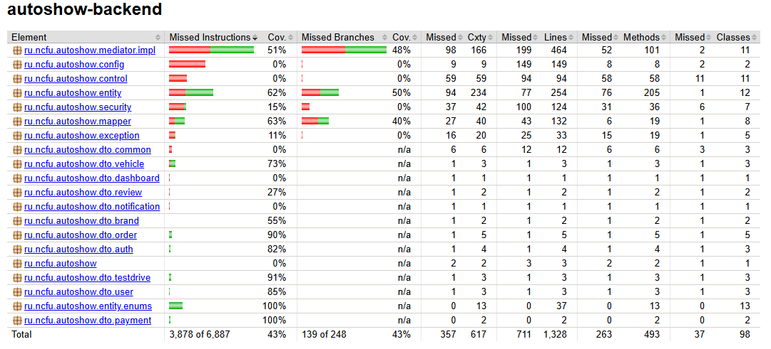
Рисунок 4.1.1. Измерение покрытия кода тестами через JaCoCo

4.2. Интеграционное тестирование
Интеграционное тестирование выполнено вручную при развёрнутом стеке Docker Compose (PostgreSQL + backend на порту 8081):
- Запуск: cd application && docker compose up --build.
- Проверка health: Swagger UI открывается, seed-данные загружены (DataInitializer).
- Сценарии через Swagger UI: цепочка «регистрация → вход → покупка → оплата → завершение».
- Сценарии через Android-клиент (эмулятор API 26+, BASE_URL = http://10.0.2.2:8081/): полный пользовательский путь клиента и менеджера.
Автоматизированные интеграционные тесты (MockMvc, Testcontainers) запланированы как перспективное развитие.

4.3. Системное тестирование
Системное (end-to-end) тестирование:
Таблица 4.3.1. Сценарии системного тестирования
ID | Сценарий | Клиент | Ожидаемый результат | Статус
ST-01 | Вход клиента (JWT) | Android | Каталог, нижняя навигация CLIENT | ✓
ST-02 | Фильтр каталога (марка, кузов) | Android | Отфильтрованный список | ✓
ST-03 | Покупка + резерв авто | Android + API | Заказ PENDING, авто RESERVED | ✓
ST-04 | Оплата (успех) | Android | Payment SUCCEEDED, Order PAID | ✓
ST-05 | Оплата (отказ, тест-карта) | Android | Payment FAILED, заказ остаётся активным | ✓
ST-06 | Тест-драйв, занятый слот | Android + API | HTTP 422, сообщение об ошибке | ✓
ST-07 | Отзыв на авто (1 раз) | Android | Отзыв сохранён; повтор → 422 | ✓
ST-08 | RBAC: CRUD каталога от CLIENT | Swagger | HTTP 403 | ✓
ST-09 | Менеджер: подтверждение заявки | Android | Статус CONFIRMED, уведомление клиенту | ✓
ST-10 | Офлайн-режим каталога | Android | Кэш Room, пометка «офлайн» | ✓
Проверено, что Android-клиент и серверная часть согласованно отражают состояние системы: после успешной оплаты заказ переходит в статус PAID, проданный автомобиль исчезает из каталога, а уведомления приходят и клиенту, и менеджерам. Один и тот же REST API обслуживает все экраны приложения без рассинхронизации данных.

4.4. Нагрузочное тестирование
Полноценное нагрузочное тестирование (JMeter, k6) в рамках учебного проекта не проводилось.
Экспертная оценка: при текущем объёме данных (десятки автомобилей, единицы одновременных пользователей) узким местом при масштабировании станут запросы к PostgreSQL (фильтрация каталога, JOIN по отзывам). Заложенные меры (индексы, пагинация, DTO) обеспечивают запас для демонстрационной нагрузки. Для промышленной эксплуатации рекомендуется connection pool tuning, read-replica и кэширование справочников.

4.5. Результаты тестирования
Результаты тестирования сведены в таблицу 4.5.1.
Таблица 4.5.1. Сводная таблица
Вид тестирования | Объём | Результат
Модульное (JUnit 5 + Mockito) | 15 классов, 53 теста | Все пройдены
Покрытие JaCoCo (строки) | 46,5 % | > 40 % (требование МУ)
Интеграционное (ручное) | 10+ сценариев через Swagger + Docker | Пройдено
Системное (Android + backend) | 10 сценариев ST-01…ST-10 | Пройдено
Статический анализ | Checkstyle: 120 классов, 0 critical | Пройдено
Тестирование подтвердило работоспособность всех функциональных требований. Критические сценарии — аутентификация и ролевой доступ, покупка с резервированием, оплата (успех и отказ), запись на тест-драйв с проверкой слота — покрыты модульными и системными тестами.

5. РАЗВЁРТЫВАНИЕ И ЭКСПЛУАТАЦИЯ

5.1. Контейнеризация (Docker)
Серверная часть разворачивается двумя контейнерами:
Таблица 5.1.1. Контейнеризация
Сервис | Образ / сборка | Порт | Назначение
db | postgres:16-alpine | 5432 (host) | СУБД PostgreSQL, том pgdata
backend | build: ./backend | 8081 (host) | Spring Boot REST API
Файл application/docker-compose.yml задаёт переменные окружения (JWT_SECRET, JWT_EXPIRATION_MS, параметры PostgreSQL) и healthcheck для БД. Backend стартует после готовности PostgreSQL (depends_on: condition: service_healthy).

5.2. Инструкция по установке
Запуск серверной части:
cd application
docker compose up --build
После сборки backend доступен на http://localhost:8081/, Swagger UI — http://localhost:8081/swagger-ui.html. При первом запуске DataInitializer наполняет БД демо-данными (пользователи, марки, автомобили).
Клиент:
- Открыть application/android в Android Studio.
- Убедиться, что BASE_URL в app/build.gradle.kts указывает на сервер:
  - эмулятор → http://10.0.2.2:8081/;
  - реальное устройство → http://<IP-компьютера>:8081/ (та же Wi-Fi сеть).
- Запустить на эмуляторе/устройстве с API 26+ (Android 8.0+).
- Сборка APK: Build → Build Bundle(s) / APK(s).
Остановка и сброс данных:
docker compose down # остановить (данные в томе сохраняются)
docker compose down -v # остановить и сбросить БД

5.3. Инструкция по настройке
Конфигурация серверной части задаётся переменными окружения в файле application/docker-compose.yml. Отдельный .env создавать не требуется: значения по умолчанию заданы в compose-файле и пригодны для локального запуска; при необходимости их переопределяют в окружении или в самом файле.
Таблица 5.3.1. Переменные окружения серверной части
Переменная | Назначение | Значение по умолчанию
POSTGRES_DB | Имя базы данных | autoshow
POSTGRES_USER / POSTGRES_PASSWORD | Учётные данные PostgreSQL | autoshow / autoshow
JWT_SECRET | Секрет подписи JWT | задан в compose (сменить при эксплуатации)
JWT_EXPIRATION_MS | Срок жизни токена, мс | 86400000 (24 часа)
SPRING_PROFILES_ACTIVE | Активный профиль Spring | docker
Клиентская часть настраивается единственным параметром — базовым адресом сервера BASE_URL в app/build.gradle.kts: http://10.0.2.2:8081/ для эмулятора либо http://<IP-ПК>:8081/ для реального устройства в одной сети. Перед реальной эксплуатацией обязательно сменить JWT_SECRET и пароли демонстрационных учётных записей.

5.4. Требования к окружению
Ниже в таблице 5.4.1 описаны минимальные требования для развертывания проекта:
Таблица 5.4.1. Системные требования
Компонент | Сервер | Клиент
Операционная система | Windows 10/11, Linux или macOS с Docker Desktop | Android 8.0+ (API 26+)
Оперативная память | ≥ 2 ГБ (контейнеры PostgreSQL + backend) | устройство/эмулятор API 26+
Программное обеспечение | Docker + Docker Compose | Android Studio (AGP 8.2.2), JDK 17
Сеть / порты | 8081 (backend), 5432 (PostgreSQL) | доступ к backend (10.0.2.2 или IP ПК)
Диск | ≥ 1 ГБ свободного места | —
При первом запуске сервера компонент DataInitializer наполняет базу демонстрационными данными, включая учётные записи трёх ролей.
Таблица 5.4.2. Демонстрационные учётные записи
Роль | Логин | Пароль
Администратор | dondaevabu126@gmail.com | Admin@123
Менеджер | manager1@autoshow.ru | Manager@123
Клиент | client1@example.com | Client@123

6. УПРАВЛЕНИЕ ПРОЕКТОМ

6.1. WBS (иерархическая структура работ)
Проект декомпозирован на 8 пакетов работ (уровень 1) с детализацией до уровня 3:
1. ИС «Автосалон»
├── 1.1 Инициация и анализ (паспорт, IDEF0, SWOT, ROI)
├── 1.2 Требования (Use Case, Domain Model, трассировка)
├── 1.3 Архитектура (PCMEF, диаграмма пакетов, ADR)
├── 1.4 База данных (ER, DDL 3НФ, ORM, seed-данные)
├── 1.5 Детальное проектирование (sequence, классы, методы)
├── 1.6 Реализация (сервер + Android-клиент + оплата)
├── 1.7 Качество (тесты, JaCoCo, Checkstyle, рефакторинг)
└── 1.8 Документация и сдача (ТЗ, руководства, пояснительная записка)
Таблица 6.1.1. Оценка трудозатрат по пакетам работ
Код | Пакет работ | Результат (deliverable) | Оценка, ч
1.1 | Инициация и анализ | Паспорт, IDEF0, SWOT, ROI | 10
1.2 | Требования | Use Case, спецификации, Domain Model | 12
1.3 | Архитектура | Диаграмма пакетов, интерфейсы, ADR | 10
1.4 | База данных | ER, DDL (3НФ), ORM-маппинг | 10
1.5 | Детальное проектирование | Sequence, классы, методы | 12
1.6 | Реализация | Сервер + Android + оплата | 45
1.7 | Качество | 53 теста, JaCoCo, Checkstyle | 12
1.8 | Документация и сдача | ТЗ, руководства, ПЗ | 14
 | Итого |  | ≈ 125

6.2. Диаграмма Ганта
Период разработки — 10.02.2026 – 23.06.2026 (18 недель, 9 этапов по методическим указаниям).
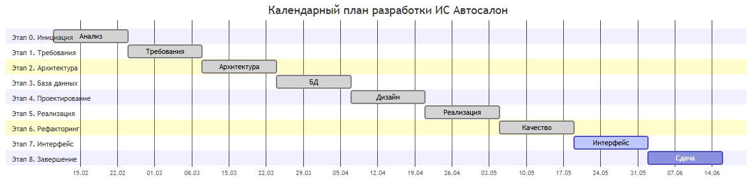
Рисунок 6.2.1. Диаграмма Ганта

6.3. Оценка трудозатрат (COCOMO)
Применена базовая модель COCOMO в режиме Organic (небольшой проект, один квалифицированный разработчик, знакомые технологии). Исходный объём кода:
Таблица 6.3.1. Объем кода
Язык | Строк кода (физических)
Java (сервер) | 4 911
Kotlin (клиент) | 5 161
SQL (схема + seed) | 359
Итого | ≈ 10 072
Логический объём ≈ 7,5 KLOC. Расчёт по формулам COCOMO (a = 2,4; b = 1,05; c = 2,5; d = 0,38):
Таблица 6.3.2. Расчёт по модели COCOMO
Параметр | KLOC = 7,5 | KLOC = 10
Трудоёмкость E, чел.-мес. | ≈ 19,9 | ≈ 26,9
Длительность T, мес. | ≈ 7,8 | ≈ 8,7
Численность N, чел. | ≈ 2,5 | ≈ 3,1
Модель COCOMO описывает промышленный жизненный цикл при средней отраслевой производительности, поэтому даёт «коммерческую» оценку (команда 2–3 человека, ≈ 20 чел.-мес.). Фактические трудозатраты учебного проекта существенно ниже — ≈ 125 ч ≈ 0,8 чел.-мес. (один разработчик за семестр). Расхождение объясняется применением Spring Boot, Spring Data и Jetpack Compose, которые радикально сокращают объём «ручного» кода. Для экономического обоснования (§1.6) принята реалистичная оценка ≈ 3 чел.-мес. (480 000 ₽). Расчёт носит демонстрационный характер — показывает владение методикой оценки.

6.4. Управление рисками
Таблица управления рисками представлена ниже.
Таблица 6.4.1. Реестр рисков проекта
Риск | Вероятность | Влияние | Меры реагирования | Статус
Несоблюдение сроков (1 семестр) | Средняя | Высокое | WBS, приоритизация ядра (каталог → покупка → оплата) | Снят
Отсутствие Android SDK в среде | Средняя | Среднее | Сборка в Android Studio; сервер тестируется через Docker | Снят
Имитация оплаты вместо эквайринга | Высокая | Низкое | Архитектура «создание → подтверждение» совместима с ЮKassa | Принят
Зависимость клиента от сервера | Средняя | Среднее | Офлайн-кэш каталога (Room); понятные ошибки сети | Снят
Конфликт портов (8080 занят) | Низкая | Низкое | Backend вынесен на порт 8081 | Снят
Утечка JWT-секрета / демо-паролей | Низкая | Высокое | Документирована смена при эксплуатации | Принят
Стратегии реагирования: избежание (монорепозиторий вместо микросервисов — проще для одного исполнителя), смягчение (Spring Security для аутентификации, Docker для воспроизводимости), принятие (имитация оплаты — осознанное ограничение области учебного проекта). К моменту сдачи все критические риски сняты.

ЗАКЛЮЧЕНИЕ

Выводы
В ходе выполнения курсового проекта по дисциплине «Программная инженерия» (траектория В — мобильная разработка) спроектирована и реализована информационная система «Автосалон» — нативное мобильное приложение для розничной продажи автомобилей с серверной частью и ролевым разграничением доступа. Поставленная во введении цель достигнута: создан работоспособный программный комплекс, прошедший полный цикл программной инженерии — от анализа предметной области до развёртывания и тестирования.
Разделение системы на слои PCMEF (Presentation на Android; Control, Mediator, Entity, Foundation на сервере) и единый REST API упростили разработку, тестирование и сопровождение, исключив дублирование бизнес-логики. Технологический стек (Java 17 + Spring Boot, Kotlin + Jetpack Compose, PostgreSQL 16, Docker) современен и согласован.

Результаты
По итогам работы получены следующие результаты:
- Аналитическая часть: описана предметная область автосалона; выполнены IDEF0-декомпозиция, SWOT-анализ, сравнение с аналогами (Авто.ру, Дром, Авито, сайты дилеров) и экономическое обоснование (ROI ≈ 191 % за 3 года, окупаемость ≈ 11 месяцев).
- Проектная часть: сформированы функциональные и нефункциональные требования; построены Use Case-, Domain Model- и ER-диаграммы; спроектирована архитектура PCMEF; разработаны диаграммы последовательности и классов; описаны бизнес-правила (BR-1…BR-8) и паттерны.
- Реализация: серверная часть — 128 классов Java, 11 REST-контроллеров, 47 эндпоинтов, PostgreSQL (11 таблиц, 3НФ); клиент — 70 классов Kotlin, 18 экранов Compose с роле-зависимой навигацией; имитация платёжного шлюза с идемпотентностью и PCI-маскированием; JWT-аутентификация и RBAC (CLIENT/MANAGER/ADMIN).
- Качество: 15 тестовых классов, 53 модульных теста; покрытие JaCoCo 46,5 % по строкам (> 40 %); статический анализ Checkstyle (120 классов, 0 критических замечаний); 10 сценариев системного тестирования.
- Развёртывание: Docker Compose (2 сервиса — PostgreSQL и backend на порту 8081); полный комплект проектной документации в каталоге docs/ по этапам 0–7.
- Управление проектом: WBS (8 пакетов, ≈ 125 ч), диаграмма Ганта (10.02–23.06.2026), оценка COCOMO (≈ 7,5–10 KLOC), реестр рисков.
Все функциональные и нефункциональные требования реализованы; объём существенно превышает ориентир методических указаний для траектории В.

Перспективы развития
В дальнейшем планируется существенное расширение функциональности и повышение надежности системы.
- Подключение реального эквайринга (ЮKassa, CloudPayments) вместо имитации платёжного шлюза.
- Push-уведомления через Firebase Cloud Messaging (FCM).
- Переход на миграции схемы БД (Flyway/Liquibase) вместо ddl-auto=update.
- Автоматизированные интеграционные тесты (MockMvc, Testcontainers).
- Расширение аналитики и интеграция с CRM/1С автосалона.
- Публикация клиента в Google Play; разработка версии для iOS на том же REST API.

СПИСОК ИСПОЛЬЗОВАННЫХ ИСТОЧНИКОВ
- ГОСТ 19.701–90. Единая система программной документации. Схемы алгоритмов, программ, данных и систем. — Москва : Стандартинформ, 2010. — 23 с.
- ГОСТ Р 7.0.100–2018. Библиографическая запись. Библиографическое описание. Общие требования и правила составления. — Москва : Стандартинформ, 2018. — 124 с.
- Федеральный государственный образовательный стандарт высшего образования — бакалавриат по направлению подготовки 09.03.04 Программная инженерия. — Москва, 2017.
- Методические указания по выполнению курсового проекта по дисциплине «Программная инженерия» (траектория В — мобильная разработка) / Северо-Кавказский федеральный университет. — Ставрополь, 2025.
- Гамма, Э. Приёмы объектно-ориентированного проектирования. Паттерны проектирования / Э. Гамма, Р. Хелм, Р. Джонсон, Дж. Влиссидес. — Санкт-Петербург : Питер, 2021. — 368 с.
- Фаулер, М. Архитектура корпоративных программных приложений / М. Фаулер. — Москва : Вильямс, 2019. — 544 с.
- Буч, Г. Язык UML. Руководство пользователя / Г. Буч, Дж. Рамбо, А. Джекобсон. — 2-е изд. — Москва : ДМК Пресс, 2020. — 496 с.
- Зоммервилль, И. Инженерия программного обеспечения / И. Зоммервилль. — 10-е изд. — Москва : Вильямс, 2016. — 1136 с.
- Boehm, B. W. Software Engineering Economics / B. W. Boehm. — Englewood Cliffs : Prentice Hall, 1981. — 767 p.
- Филлипс, Б. Android. Программирование для профессионалов / Б. Филлипс, К. Стюарт, К. Марсикано. — 4-е изд. — Санкт-Петербург : Питер, 2022. — 704 с.
- Kotlin Language Documentation [Электронный ресурс]. — URL: https://kotlinlang.org/docs/home.html (дата обращения: 23.06.2026).
- Jetpack Compose [Электронный ресурс] // Android Developers. — URL: https://developer.android.com/jetpack/compose (дата обращения: 23.06.2026).
- Spring Boot Reference Documentation [Электронный ресурс]. — URL: https://docs.spring.io/spring-boot/docs/current/reference/html/ (дата обращения: 23.06.2026).
- Spring Security Reference [Электронный ресурс]. — URL: https://docs.spring.io/spring-security/reference/ (дата обращения: 23.06.2026).
- PostgreSQL 16 Documentation [Электронный ресурс]. — URL: https://www.postgresql.org/docs/16/ (дата обращения: 23.06.2026).
- Retrofit [Электронный ресурс] // Square Open Source. — URL: https://square.github.io/retrofit/ (дата обращения: 23.06.2026).
- OpenAPI Specification [Электронный ресурс]. — URL: https://swagger.io/specification/ (дата обращения: 23.06.2026).
- Docker Documentation [Электронный ресурс]. — URL: https://docs.docker.com/ (дата обращения: 23.06.2026).
- IDEF0. Integration Definition for Function Modeling : FIPS PUB 183. — 1993.

ПРИЛОЖЕНИЯ

Приложение А. Листинги кода
Код всего проекта доступен в репозитории - репозиторий https://github.com/Abu9541/course-project-Abu-Dondaev .

Приложение Б. Скриншоты интерфейсов
Скриншоты интерфейсов также находятся в репозитории - https://github.com/Abu9541/course-project-Abu-Dondaev/tree/main/docs/images

